银行会计辅助教学系统
功能需求与报价说明书

银行会计辅助教学系统（以下简称FATS），其以在本领域执教多年并深受好评的一线教师经验为基础，结合最新的互联网技术研发而成，其目的在于提供给银行会计及其相关培训领域的从业人员与被培训者一个更方便学习与实操的环境。

本系统拥有六大特点：
1. 专业理念：全部教学以知识点为单位，每个知识点的内部流程均由经验丰富的一线教师精心设计。
2. 自由配置： 所有流程数据均可根据实际教学单位的需要而定制，满足不足区域，不足组织的个性需求。
3. 精细指导： 本系统在学习步骤上作了的明确的细分，每一小步均针对学生的不对问题有所解决。
4. 智能提示： 对于学生，在学习过程中遇到的所有问题，均含有专家的提示，引导学生思考如何克服困难。
5. 故障恢复： 在学习过程中遇到任何电脑硬件或者软件问题，系统都可以恢复出问题前的进度继续进行。
6. 操作报告： 学生在练习完成后系统可以给出详细的操作报告，以便教师了解学生的进度以及可能存在的疑难点。

本系统运行的硬件环境为英特尔至强处理器，基础配置为E3-1230，4G内存，500G SATA服务器硬盘，并至少配有1M的专享网络带宽。具体配置可根据实际使用人数的多少灵活调整，其硬件基础拓扑架构图如下：

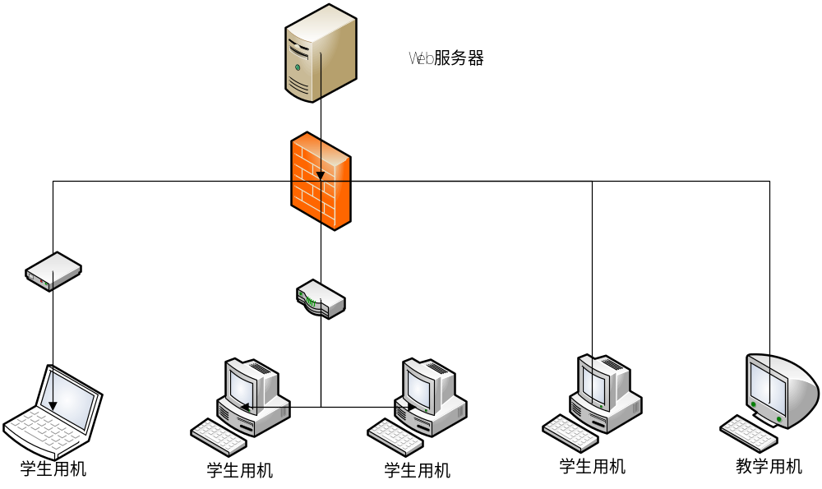

本系统服务器端以微软.net Framework 4.0为基础软件运行环境，数据库采用Microsoft SQL Server 2008，并向下兼容至Microsoft SQL Server 2005，系统环境为Microsoft Windows Server 2008 R2，并配置IIS 7.0或以上WEB管理服务。
客户端可以兼容的浏览器版本为：
1. Microsoft Internet Explorer 9.0及以上版本
2. Google Chrome 28.0及以上版本
3. Mozilla Firefox 26.0及以上版本
4.Apple Safari 5及以上版本
考虑到最新网络技术的应用，客户端不支持IE 6.0,7.0,8.0以及使用其相应核心的国内部分浏览器。
系统的软件架构拓扑图如下所示：
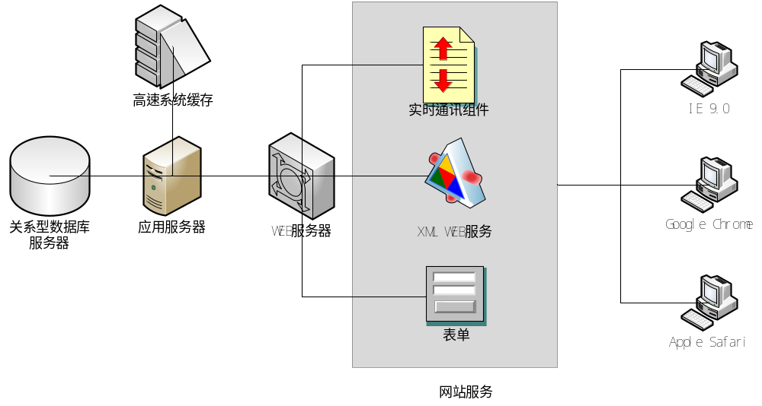
关于服务器的管理，可以由学校将软件部署在专门的服务器上供学生使用，也可以使用托管服务器的方式；前一种部署方案需要服务器提供远程连接功能，后一种部署方案需要按年缴纳服务托管费用。

具体研发功能需求、任务量以及价格统计如下：

阶段 | 任务说明 | 详细描述 | 任务量 | 小计
研发前期 | 1. 需求调研 | 向老师了解实际教学中的流程，并讨论可能出现的问题以及应对方案 | 20 | 37
研发前期 | 2. 软件原型搭建 | 以一个教学流程为基础，搭建软件原型，再根据原型进行合理化磋商 | 15 | 37
研发前期 | 3. 系统环境初始化 | 构造软件开发环境，根据目标架构选择使用的技术 | 2 | 37
设计阶段 | 1. 数据库设计 | 设计必要的存储结构，以保存未来在运行过程中产生的数据 | 4 | 16
设计阶段 | 2. 系统架构设计 | 为了达到并发与扩展性的要求，设计软件的基础运行架构 | 8 | 16
设计阶段 | 3. 测试案例 | 构建对于成品的测试案例，保存研发的目标正确有效 | 4 | 16
研发阶段 | 1. 美工页面设计 | 设计整体网站的页面风格，并具体化到以下每一个功能页面的布局与优化 | 60 | 245
研发阶段 | 2. 权限管理 | 系统登录，用户管理及系统内功能的权限控制 | 10 | 245
研发阶段 | 3. 页面框架与首页 | 页面程序框架的实现 | 10 | 245
研发阶段 | 4. 管理员对于教学流程的数据设置（共计子页面21个） | a. 单位存款业务：活期存款， 定期存款 | 90 | 245
研发阶段 | 4. 管理员对于教学流程的数据设置（共计子页面21个） | b. 支付结算-结算方式：汇总，委托收款，托收承付 | 90 | 245
研发阶段 | 4. 管理员对于教学流程的数据设置（共计子页面21个） | c. 支付结算-杜撰业务：支票，银行汇票，银行本票，商业汇票 | 90 | 245
研发阶段 | 4. 管理员对于教学流程的数据设置（共计子页面21个） | d. 贷款与票据贴现：贷款业务，票据贴现业务 | 90 | 245
研发阶段 | 4. 管理员对于教学流程的数据设置（共计子页面21个） | e. 外汇业务：外汇买卖，外汇存款，外汇贷款 | 90 | 245
研发阶段 | 5. 学生及老师在教学流程中的操作(共计子页面17个) | a. 单位存款业务：活期存款， 定期存款 | 75 | 245
研发阶段 | 5. 学生及老师在教学流程中的操作(共计子页面17个) | b. 支付结算-结算方式：汇总，委托收款，托收承付 | 75 | 245
研发阶段 | 5. 学生及老师在教学流程中的操作(共计子页面17个) | c. 支付结算-杜撰业务：支票，银行汇票，银行本票，商业汇票 | 75 | 245
研发阶段 | 5. 学生及老师在教学流程中的操作(共计子页面17个) | d. 贷款与票据贴现：贷款业务，票据贴现业务 | 75 | 245
研发阶段 | 5. 学生及老师在教学流程中的操作(共计子页面17个) | e. 外汇业务：外汇买卖，外汇存款，外汇贷款 | 75 | 245
收尾阶段 | 1.系统上线 | 生产环境的软硬件配置，并完成软件部署 | 2 | 10
收尾阶段 | 2.系统功能测试 | 保证完成前述功能目标 | 4 | 10
收尾阶段 | 3.系统压力测试 | 保证满足必要的并发能力 | 4 | 10

系统总计耗费308人天，合计10.27人月，每人月单价12000元，总计报价123240元。

